Республиканский конкурс «Лучший педагог по обучению основам безопасного поведения на дорогах»

Педагогический кейс по обучению безопасному поведению на дороге «Внимание – дорога!».

Номинация «Классный наставник безопасности дорожного движения»

Автор составитель:
Газизова Оксана Аркадьевна,
учитель начальных классов
МБОУ « Бетькинская СОШ с углубленным
изучением отдельных предметов»
Тукаевский муниципальный район РТ

2024
Осторожность, дисциплина, а также соблюдение правил дорожного движения водителями и пешеходами являются основой безопасного движения на улице. Опасности на дороге могут возникнуть в любой момент. Опасными для жизни человека могут быть любые действия водителей и пешеходов. Но мы по возможности избегаем их, учась предвидеть эти опасности. Ведь народная мудрость гласит: «Берегись бед, пока их нет!»
Мною был разработан педагогический кейс по обучению безопасному поведению на дороге «Внимание – дорога!» Кейс направлен на формирование модели безопасного поведения участников дорожного движения. Дети с помощью кейса изучают опасные ситуации на дороге и решают, как нужно действовать. В результате школьники не только быстро запоминают правила, но и начинают их осмысленно применять на практике без помощи взрослого.
Цель: формирование осознания необходимости соблюдения правил дорожного движения, через анализ различных ситуациях с учетом знаний о правилах дорожного движения.
Задачи кейса: - Развивать представления о дорожных ситуациях, умения определять участников дорожного движения, их роли, их позицию и потенциальную опасность;
- Развивать способность детей исследовать различные ситуации на дороге и находить их решение, научиться работать с информацией.
- Совершенствовать у детей такие качества, как коммуникабельность, умение слушать и грамотно излагать свои мысли.
 Формировать у детей осознанное отношение к Правилам дорожного движения и желание следовать им;
- Воспитывать умение внимательно слушать, не перебивать, дополнять и исправлять ошибки своих товарищей.

Планируемые результаты: - умение применить учащимися полученные знания в жизненных ситуациях,
- уменьшение количества дорожно-транспортных происшествий с участием учащихся
Целевая аудитория: учащиеся младшего школьного возраста от 7 до 10 лет
Методы и приемы: создание проблемной ситуации, чтение ситуаций на дорогах, обсуждение
Материалы и оборудование: описание ситуации на бумаге или презентация на слайде (фото), которой описывается ситуация на дороге, компьютер, проектор.

- Фото- кейс «Ситуация на дороге».
Цель: закрепить знание правил перехода проезжей части
Кейс основан на анализе описания дорожных ситуаций, учащимся необходимо проанализировать происходящее, определить участников дорожного движения, наличие нарушений и/или соблюдений правил дорожного движения.
Цифровой след реализации методической разработки (при наличии), в том числе, подтверждающие результативность ее реализации:

Сайт nc портал https: https://nsportal.ru/gazizova-oksana-arkadevna

Школьный сайт: https://edu.tatar.ru/upload/storage/org1957/files/Кейс%20_%20Внимание-дорога!.docx
Учитель. Все люди, как только выходят на улицу, становятся пешеходами. Настоящий пешеход ведёт себя на улице уверенно, и шофёры относятся к нему с уважением. Машины по дорогам ездят по строгим правилам. Для пешеходов тоже есть правила. Если их не знать, ни за что не стать хорошим пешеходом.
Ребята, нам пришло письмо от инспектора Дорожный патруль, давайте прочитаем его? (Читает)
Здравствуйте, ребята! Меня зовут инспектор Дорожный Патруль. К нам в отделение приходит много разных фотографий с нарушителями правил дорожного движения. Помогите мне разобраться в том, какие правила были нарушены и как правильно поступить, чтобы предотвратить беду.
- Ребята, поможем инспектору? (Да)
Сегодня мы будем выступать в роли экспертов по Правилам дорожного движения. Вы должны быть предельно честны ко всем участникам дорожного движения.

Учитель: Открываем 1 конверт. Что там находится? Внимательно посмотрите на эти фотографии.
- Что мы видим на этих фотографиях? (Дети переходят дорогу)
- Все ли дети ведут себя правильно в данной ситуации? Почему вы так решили?
- Какие неправильные действия совершили дети?
- К чему приводит такое поведение на дороге?
- Как бы вы поступили на месте этих ребят?
- Сформулируйте правила, которые помогут избежать опасных ситуаций при переходе проезжей части.
Предполагаемые варианты выбора решений:
1.ПДД соблюдены, ведь дети переходят правильно по пешеходному переходу
2. ПДД нарушены т.к. при пересечении проезжей части необходимо
спешиваться с самоката, а также проявлять внимательность, смотреть вперед и не отвлекаться на беседы.

Верные решения, выводы и рекомендации:
- При передвижении на самокатах необходимо надевать защитный шлем.
- При пересечении проезжей части необходимо спешиваться, катить
самокат рядом и шагом переходить дорогу.
- Выйдя на проезжую часть, пешеходы не должны задерживаться или
останавливаться, если это не связано с обеспечением безопасности движения.
- Снимите наушники, уберите телефон в карман, чтобы ничто не отвлекало вас от дороги.

Открываем 2 конверт.
- Что изображено на этом фото? (дорога, автомобиль, дети, играющие в хоккей)
- Что может произойти с детьми?
- Почему это может с ними произойти?
- Как им нужно поступить?
- Сформулируйте правило, которое поможет избежать опасной ситуации.
Правило: « На проезжей части играть строго запрещено! Играть нужно в специально оборудованных местах»

2. Кейс на основе литературных произведений
Как Маша на велосипеде каталась
Маше нынче 10 лет
И её счастливей нет,
Папа с мамой ей в подарок
Привезли велосипед.
Маша крепко руль сжимает,
На педали нажимает,
Только ехать очень быстро
Этот двор не позволяет.
И никто её не видит,
И никто не смотрит вслед!
А раз так, тогда пора
Выезжать ей со двора,
Ведь на улице прохожих,
Ходит множество с утра.
Пусть на Машу смотрят все,
Как по улице везде
Будет мчаться, что есть силы
На своём лихом коне.
Повернув за поворот,
Маша дёрнула вперёд.
Там широкая дорога
Их с велосипедом ждёт!
Пусть посмотрят все на Машу,
Ведь теперь её нет краше,
На таком велосипеде
Едет девочка-то наша.
Но народ на тротуаре
Рад был девочке едва ли.
Ведь они с велосипедом
Всем идти вперёд мешали.
Тротуар-то для людей,
Значит, ездить здесь не смей!
Не мешай ходить прохожим
И уйди с пути скорей!
«Видно я с велосипедом
Очень медленно здесь еду,-
Прокачусь- ка я быстрее и
Вернусь домой к обеду» -
Вот ведь как она решила
И к дороге поспешила,
Можно ехать там быстрее,
Ну, почти что как машина.
Маша давит на педали,
Остановится едва ли,
Ей же надо, чтоб машины,
От неё скорей отстали!
Чтобы ветер обгоняя,
Мчалась бы быстрей трамвая,
Чтобы все вокруг сказали:
«Вот ведь смелая какая!»
Маша так себе мечтала,
Ничего не замечала,
По проезжей части мчалась
И машинам всем мешала.
Ей сигналили машины,
Обогнать её спешили,
Только Машу их сигналы
Тоже не остановили.
Только в следующий миг
На дороге вдруг возник
Нет ни трактор, не автобус,
Ни огромный грузовик!
А такой большой прибор
Под названьем светофор.
Он стоит возле дороги
И на всех глядит в упор.
Вот зажёгся красный свет,
Значит он – проезда нет.
Но его не видит Маша -
Гонит свой велосипед!
Все машины тормозят,
Встали дружно вместе в ряд,
Все водители на Машу
С удивлением глядят.
Ведь её велосипед
Может здесь наделать бед.
Видно, что не знает Маша,
Когда ехать, когда нет!
Но на радость всех машин
К ним инспектор поспешил.
Он давно заметил Машу
Задержать её решил.
Взял за руль велосипед.
И сказал: «Дороги нет,
Здесь на транспорте на этом
До четырнадцати лет!»
Путь опять держи во двор,
Где каталась до сих пор
И давай с тобою, Маша,
Заключим мы договор:
Пешеходам не мешай.
Со двора не выезжай,
Ну и правила движенья
Поскорее изучай!»

Вопросы кейса:
- Какие неправильные действия совершила Маша?
- К чему приводит катание на проезжей части, по тротуару?
- Как нужно было поступить Маше?
- Придумайте правило, которое поможет избежать этой ситуации.
Предполагаемые варианты выбора решений:
- Маша каталась на проезжей части дороги, по тротуару
- Машу мог сбить автомобиль, получить травму, помять велосипед. Маша на тротуаре могла сбить пешеходов
- Маше нужно было кататься в специально отведенных местах, в специальной экипировке.
- Правило «По проезжей части дороги ездить опасно!»
Верные решения, выводы и рекомендации:
- Когда садишься на велосипед, проверь руль и тормоза;
- ездить на велосипедах по дорогам можно только с 14 лет;
- запрещается ездить по проезжей части, если есть велосипедная дорожка;
- во время езды на велосипеде не выпускай руль из рук;
- надевай шлем! Это защитит от травм головы, защитные очки и специальную одежду со световозвращающими элементами;
- не слушай плеер через наушники – это отвлекает тебя от происходящего на дороге! - так как ты являешься участником дорожного движения, управляешь транспортным средством, выполняй все правила дорожного движения, подчиняйся сигналам светофора, требованиям дорожной разметки, дорожных знаков.

- Ребята, Вы молодцы, были настоящими помощниками инспектору, помогли ему разобраться в сложнейших дорожных ситуациях. Спасибо Вам.

Приложение.

Фото для 2 конверта.

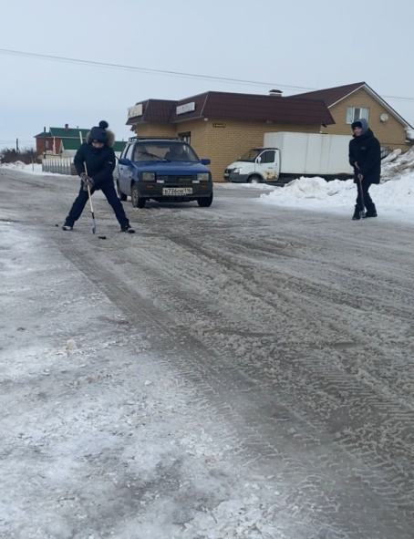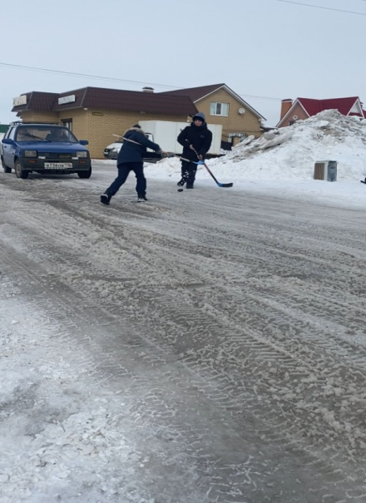

Фото для 1 конверта

